


ZASTUPITELSTVO KRAJE
Materiál

Číslo zasedání: 6
Datum konání: 16.12.2021

Materiál č.: 7/12
Název: Návrh budoucího uspořádání sítě pozemních komunikací

Druh materiálu:

Obsah:
Návrh usnesení
Důvodová zpráva

Přílohy:
Příloha č. 1 - Žádost Ředitelství silnic a dálnic ČR o projednání majetkových převodů budoucích staveb Silnice I/11 Opava Komárov, jižní obchvat a I/11 Nové Sedlice – severní obchvat
Příloha č. 2 - Návrh Ředitelství silnic a dálnic ČR o ponechání „východního přivaděče“ v kategorii dálnice
Příloha č. 3 - Návrh budoucího uspořádání silniční sítě
Příloha č. 4 - Usnesení výboru pro dopravu

Předkladatel:
Ing. Radek Podstawka, náměstek hejtmana kraje

Zpracovatel:
Ing. Václav Elbl, oddělení silničního hospodářství, odbor dopravy

Návrhy usnesení:

Zastupitelstvo kraje

k usnesení rady kraje
č. 31/2055 ze dne 29.11.2021

k usnesení zastupitelstva kraje
č. 3/125 ze dne 16.3.2017
č. 8/823 ze dne 14.6.2018

  - bere na vědomí

informaci, že Ředitelství silnic a dálnic ČR připravuje realizaci staveb „I/11 Opava Komárov, jižní obchvat“ a „I/11 Nové Sedlice – severní obchvat“

  - souhlasí

s realizací stavebních úprav silnic II. a III. třídy v souvislosti s realizací staveb „I/11 Opava Komárov, jižní obchvat“ a „I/11 Nové Sedlice – severní obchvat“

  - bere na vědomí

informaci, že Ředitelství silnic a dálnic ČR v rámci stavby „D48 Frýdek-Místek, obchvat - II. etapa“ navrhuje zachovat tzv. „východní přivaděč“ v kategorii dálnice

  - schvaluje

návrh optimalizace sítě pozemních komunikací včetně návrhu zásad majetkoprávního vypořádání dle předloženého materiálu

  - rozhodlo

o bezúplatném vypořádání staveb komunikací v normových parametrech, jejich stavebních částí (objektů) a pozemků pod nimi, prostých práv třetích osob, které se stanou budoucí součástí silniční sítě I., II. a III. třídy a místních komunikací podle zákona č. 13/1997 Sb., o pozemních komunikacích, ve znění pozdějších předpisů

Důvodová zpráva:
Orgánům kraje se k rozhodnutí předkládá návrh uspořádání sítě pozemních komunikací vyvolaný perspektivní modernizací silniční sítě, jedná se o stavby „I/11 Opava Komárov, jižní obchvat“ a „I/11 Nové Sedlice – severní obchvat“. Souhlas kraje, resp. jeho aktivní spoluúčast spočívající v závazku převzetí vybraných úseků dnešních silnic I. třídy, které budou nahrazeny modernizovanými komunikacemi, je podmínkou schválení investičního záměru staveb Centrální komisí Ministerstva dopravy a urychlení další přípravy obou staveb. S ohledem na fázi přípravy nelze dobu realizace stanovit, jedná se o perspektivní projekty se zahájením realizace po r. 2027.
Ředitelství silnic a dálnic ČR, které v souladu s přijatými rozvojovými záměry státu a v rámci modernizace silniční sítě připravuje stavby „I/11 Opava Komárov, jižní obchvat“ a „I/11 Nové Sedlice – severní obchvat“, podalo krajskému úřadu Moravskoslezského kraje žádost o projednání záměru budoucích převodů majetku v orgánech kraje. Návrh budoucí kategorizace silniční sítě vychází z posouzení dopravního významu dotčených silnic a navazujících komunikací v souladu s definicemi určení jednotlivých kategorií komunikací a tříd silnic podle §4 až 7 zákona č. 13/1997 Sb., o pozemních komunikacích, ve znění pozdějších předpisů, a je v něm řešeno především budoucí zatřídění stávajících silnic I. třídy. Současně jsou v návrzích zohledněna pravidla číslování silnic, včetně návazností a spojitostí jednotlivých silničních tahů v řešeném území.
Ke stavbám „I/11 Opava Komárov, jižní obchvat“ a „I/11 Nové Sedlice – severní obchvat“
Do majetku kraje se předpokládá převedení:
- stávající silnice I/11 v úseku od okružní křižovatky se silnicí III/4642 v ul. Těšínské v Opavě (km 256,433 provozního staničení k 1.1.2021) do místa připojení budoucí přeložky silnice III/4664 na stávající silnici I/11 v Nových Sedlicích (km cca 262,140 provozního staničení k 1.1.2021),
- na převáděný úsek silnice I/11 navazuje stavební objekt přeložky silnice III/4664 – SO 124 Přeložka silnice III/4664 stavby „I/11 Nové Sedlice – obchvat“.
- komunikace v délce cca 0,380 km mezi budoucí MÚK Opava Komárov a stávající silnicí I/11
- nové stavební objekty komunikací v budoucí MÚK Nové Sedlice, které mezi km 260,670 až 261,250 provozního staničení k 1. 1. 2021 představují přeložku stávající silnice I/11 v tomto prostoru, tj.
  - SO 120 Přeložka stáv. silnice I/11 směr Komárov,
  - SO 121 Přeložka stáv. silnice I/11 v MÚK Nové Sedlice (včetně SO 220 – mostu přes sil. I/11),
  - SO 122 Přeložka stáv. silnice I/11 směr Nové Sedlice- SO 110 Okružní křižovatka na přeložce stáv. sil. I/11 – sever,
  - SO 111 Okružní křižovatka na přeložce stáv. sil. I/11 – jih stavby „I/11 Nové Sedlice – obchvat“.
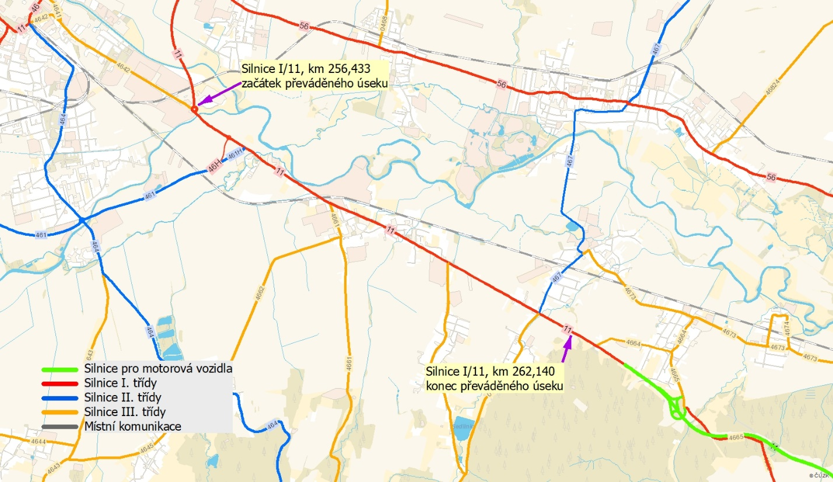
Obrázek 1 Stávající stav s vyznačením převáděného úseku
Celková délka převáděného úseku silnice I/11 včetně nových úseků (bez okružních křižovatek) je cca 5,750 km.
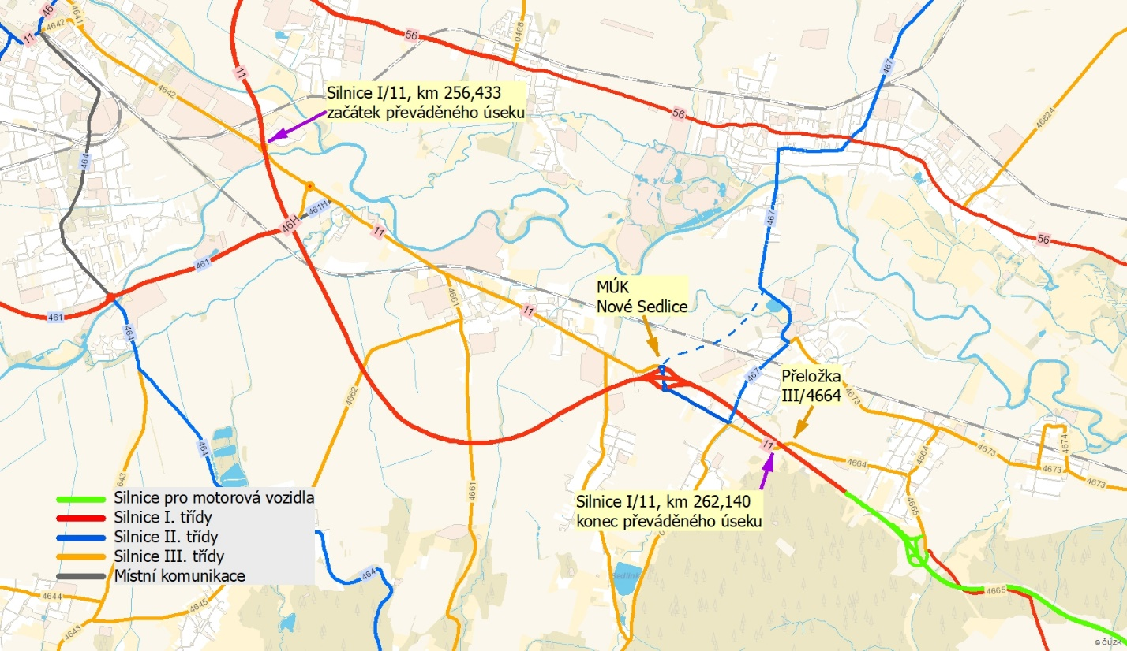
Obrázek 2 Stav po realizaci obchvatu Komárova a Nových Sedlic
Ke stavbě D48 Frýdek-Místek, obchvat
Zastupitelstvo kraje usnesením č. 8/823 ze dne 14. 6. 2018 schválilo návrh budoucího uspořádání sítě pozemních komunikací v souvislosti s výstavbou „D48 Frýdek-Místek, obchvat“ a „D56 Frýdek-Místek, připojení na D48“. Správa sinic Moravskoslezského kraje, p. o. uzavřela dne 29. 7. 2019 smlouvu o budoucí darovací smlouvě č. BS-001-18-48,56-Ch a č. FM/9/i/2018/Ch. Ředitelství silnic a dálnic ČR po revizi tohoto uspořádání silniční sítě navrhuje, aby stávající úsek dálnice D48 od MÚK se silnici II/477 a II/648 ve Frýdku-Místku po budoucí rozštěpovou MÚK D48 Frýdek-Místek-východ zůstal evidován jako součást dálnice D48. Dodatkem č. 1, který uzavře Správa silnic moravskoslezského kraje, p. o. bude z této smlouvy vypuštěn budoucí bezúplatný převod stávající dálnice II. třídy D48 v délce cca 1,895 km (úsek navazující na silnici I/48), od km 49,465 provozního staničení k 1. 7. 2017 v místě rozhraní silnice I/48 a dálnice D48 (uzlový bod 2522A061.03 pro směr 1, 2522A061.10 pro směr 2) do km cca 51,360 provozního staničení k 1. 7. 2017 v místě ukončení větví budoucí rozštěpové MÚK Frýdek-Místek-východ dálnice D48.
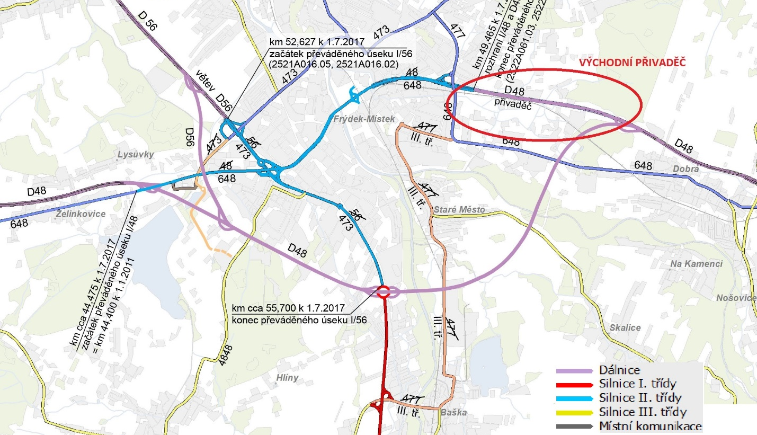
Obrázek 3 Návrh uspořádání silniční sítě s ponecháním "východního přivaděče"
Problematika kategorie komunikace a zařazení „východního přivaděče“ byla diskutována s ohledem na možnost ponechání stávajícího režimu dálničního provozu, zejména nejvyšší povolené rychlosti na tomto úseku. Technické parametry předmětného úseku stávající dálnice D48 (kategorie R 22,5/100) neumožňují přímou dopravní obsluhu přilehlého území, navrhované řešení pak upřednostňuje dopravní význam „východního přivaděče“ před původním návrhem jeho převodu do sítě silnic II. třídy, který vycházel z určení hranic mezi pozemními komunikacemi podle §11 a přílohy č. 3 vyhlášky č. 104/1997 Sb., ve znění pozdějších předpisů.
Vymezení výše uvedených úseku vychází z aktuálně zpracované studie a bude na základě dalších stupňů projektové dokumentace pro navazující smluvní řešení navržených převodů upřesněno. Návrh budoucího uspořádání je v příloze č. 3 předloženého materiálu.
Současně se stavbou silnice budou do majetku Moravskoslezského kraje bezúplatně převedeny pozemky, na kterých se stávající úseky silnice I. třídy a navazující nová připojení nachází. Detailní řešení podmínek převodu silnice (majetkoprávní vypořádání pozemků, požadavky na stavebně-technický stav převáděné komunikace apod.) bude předmětem dalších jednání a přípravy příslušných smluv o převodech vlastnictví silničního majetku, které jsou podle odst. 3 § 3 zákona č. 13/1997 Sb., o pozemních komunikacích, ve znění pozdějších předpisů, nutnou podmínkou pro vydání rozhodnutí příslušného správního úřadu o změně kategorie nebo třídy dotčené komunikace.
Orgánům kraje se v souvislosti s budoucí realizací staveb „I/11 Opava Komárov, jižní obchvat“, „I/11 Nové Sedlice – severní obchvat“ a „D48 Frýdek-Místek – obchvat“ doporučuje rozhodnout o budoucím uspořádání sítě pozemních komunikací dle předloženého materiálu.
Materiál byl projednán na 7. jednání Výboru pro dopravu Zastupitelstva Moravskoslezského kraje, konaném dne 2. 12. 2021, výpis z usnesení v příloze č. 4.

{Konec důvodové zprávy}

Výpis z usnesení rady kraje:

Číslo zasedání: 31
Datum konání: 29.11.2021
Materiál č.: 7/4
Název: Návrh budoucího uspořádání sítě pozemních komunikací

Číslo usnesení: 31/2055
Rada kraje

k usnesení zastupitelstva kraje
č. 3/125 ze dne 16.3.2017
č. 8/823 ze dne 14.6.2018

1. bere na vědomí
informaci, že Ředitelství silnic a dálnic ČR připravuje realizaci staveb „I/11 Opava Komárov, jižní obchvat“ a „I/11 Nové Sedlice – severní obchvat“

2. doporučuje
zastupitelstvu kraje
souhlasit s realizací stavebních úprav silnic II. a III. třídy v souvislosti s realizací staveb „I/11 Opava Komárov, jižní obchvat“ a „I/11 Nové Sedlice – severní obchvat“

3. bere na vědomí
informaci, že Ředitelství silnic a dálnic ČR v rámci stavby „D48 Frýdek-Místek, obchvat - II. etapa“ navrhuje zachovat tzv. „východní přivaděč“ v kategorii dálnice

4. doporučuje
zastupitelstvu kraje
schválit návrh optimalizace sítě pozemních komunikací včetně návrhu zásad majetkoprávního vypořádání dle předloženého materiálu

5. doporučuje
zastupitelstvu kraje
rozhodnout o bezúplatném vypořádání staveb komunikací v normových parametrech, jejich stavebních částí (objektů) a pozemků pod nimi, prostých práv třetích osob, které se stanou budoucí součástí silniční sítě I., II. a III. třídy a místních komunikací podle zákona č. 13/1997 Sb., o pozemních komunikacích, ve znění pozdějších předpisů

6. ukládá
náměstkovi hejtmana kraje
předložit informaci dle bodu 1. a 3. a doporučení dle bodů 2., 4., 5. tohoto usnesení zastupitelstvu kraje
Zodp.: Ing. Radek Podstawka
Termín: 16. 12. 2021

